淄博市淄川区松龄路街道办事处
2022年政府信息公开工作年度报告

本年度报告根据《中华人民共和国政府信息公开条例》和《国务院办公厅政府信息与政务公开办公室关于印发<中华人民共和国政府信息公开工作年度报告格式>的通知》（国办公开办函〔2021〕30号）相关要求编制。本报告由总体情况、主动公开政府信息情况、收到和处理政府信息公开申请情况、因政府信息公开工作被申请行政复议和提起行政诉讼情况、存在的主要问题及改进情况、其他需要报告的事项组成。
本报告所列数据统计期限为2022年1月1日至2022年12月31日。本报告的电子版可从淄川区人民政府门户网站（http://www.zichuan.gov.cn/）获取，如对本报告有任何疑问，请与淄川区松龄路街道办事处联系（地址：山东省淄博市淄川区淄城路143号，电话：0533-5181964，邮箱：sl5181964@zb.shandong.cn）。
一、总体情况
2022年，松龄路街道坚持以习近平新时代中国特色社会主义思想为指导，全面贯彻党的二十大精神，深入落实《中华人民共和国政府信息公开条例》和国办《关于政府信息公开工作年度报告有关事项的通知》要求，围绕街道党工委、办事处工作和人民群众关注热点，着力提高政务公开标准化、规范化、法治化水平，进⼀步提升政府工作透明度和政府公信力。现将2022年政府信息公开工作年度报告如下。
1.主动公开。2022年通过淄川区人民政府网站政务公开平台主动公开政府信息46条，公开信息包括政府文件、部门会议、人事信息、规划计划、经济和社会发展统计信息等内容。
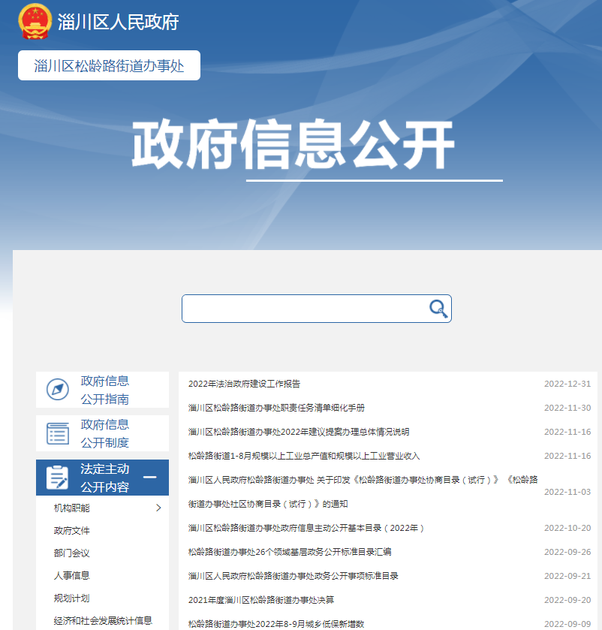
2.依申请公开情况。2022年，共收到政府信息公开申请0件。未发生因政府信息公开工作被申请行政复议、提起行政诉讼情况。
3.政府信息管理。按照政务公开工作的原则和要求，我们不断规范政务公开的内容。坚持公开为常态，不公开为例外，全面推进政务公开。一是公开政府各项活动。包括各类政策性文件通知、各项政府决策等。二是公开各项重点民生项目。三是公开群众普遍关心、涉及切身利益的热点问题、焦点问题及其他问题。
4.政府信息公开平台建设。强化政策解读。按照“合法、全面、准确、及时”的要求进一步规范工作流程切实做好政务公开、政府信息公开工作。组织工作人员学习《中华人民共和国政府信息公开条例》等相关法律、制度和文件，不断提高政务公开信息员综合业务能力，确保高质量实现政府信息公开。健全工作机制。2022年，本街道严格规范报送和公开流程等方式，有效推动政府信息准确及时公开，确保政府信息公开工作规范化、常态化运行。规范信息管理。为了高质量推进松龄路街道政务公开和政府信息公开进程，我街道信息公开工作由专人负责，政府信息公开受理的工作人员由本单位的党政综合办公室成员组成，进行日常公开内容的整理、收集、归类并及时公开上传。
5.监督保障。统筹部署，强化监管。进⼀步细化公开范围、事项、内容、时限、方式、责任主体、监督渠道等；完善信息公开流程，相关信息经审核后才予以发布。严格依规，及时发布，按照国家相关规定，对准予公开的事项和公告等内容，认真编制、严格审核、及时公开，保证信息的准确性和实效性。
二、主动公开政府信息情况
 | 第二十条第（ 一） 项
信息内容 | 本年制发件数 | 本年废止件数 | 现行有效件数
规章 | 0 | 0 | 0
行政规范性文件 | 0 | 0 | 0
第二十条第（ 五） 项
信息内容 | 本年处理决定数量
行政许可 | 0
第二十条第（ 六） 项
信息内容 | 本年处理决定数量
行政处罚 | 0
行政强制 | 0
第二十条第（ 八） 项
信息内容 | 本年收费金额（单位：万元）
行政事业性收费 | 0
三、收到和处理政府信息公开申请情况
（本列数据的勾稽关系为：第一项加第二项之和，等于第三项加第四项之和） |  |  | 申请人情况
 |  |  | 自然人 | 法人或其他组织 |  |  |  |  | 总计
 |  |  |  | 商业企业 | 科研机构 | 社会公益组织 | 法律服务机构 | 其他
一、本年新收政府信息公开申请数量 |  |  | 0 | 0 | 0 | 0 | 0 | 0 | 0
二、上年结转政府信息公开申请数量 |  |  | 0 | 0 | 0 | 0 | 0 | 0 | 0
三、本年度办理结果 | （ 一） 予以公开 |  | 0 | 0 | 0 | 0 | 0 | 0 | 0
 | （二）部分公开（区分处理的，只计这一情形，不计其他情形） |  | 0 | 0 | 0 | 0 | 0 | 0 | 0
 | （ 三） 不予公开 | 1. 属于国家秘密 | 0 | 0 | 0 | 0 | 0 | 0 | 0
 |  | 2. 其他法律行政法规禁止公开 | 0 | 0 | 0 | 0 | 0 | 0 | 0
 |  | 3.危及“三安全一稳定” | 0 | 0 | 0 | 0 | 0 | 0 | 0
 |  | 4. 保护第三方合法权益 | 0 | 0 | 0 | 0 | 0 | 0 | 0
 |  | 5. 属于三类内部事务信息 | 0 | 0 | 0 | 0 | 0 | 0 | 0
 |  | 6. 属于四类过程性信息 | 0 | 0 | 0 | 0 | 0 | 0 | 0
 |  | 7. 属于行政执法案卷 | 0 | 0 | 0 | 0 | 0 | 0 | 0
 |  | 8. 属于行政查询事项 | 0 | 0 | 0 | 0 | 0 | 0 | 0
 | （ 四） 无法提供 | 1. 本机关不掌握相关政府信息 | 0 | 0 | 0 | 0 | 0 | 0 | 0
 |  | 2. 没有现成信息需要另行制作 | 0 | 0 | 0 | 0 | 0 | 0 | 0
 |  | 3. 补正后申请内容仍不明确 | 0 | 0 | 0 | 0 | 0 | 0 | 0
 | （ 五） 不予处理 | 1. 信访举报投诉类申请 | 0 | 0 | 0 | 0 | 0 | 0 | 0
 |  | 2. 重复申请 | 0 | 0 | 0 | 0 | 0 | 0 | 0
 |  | 3. 要求提供公开出版物 | 0 | 0 | 0 | 0 | 0 | 0 | 0
 |  | 4. 无正当理由大量反复申请 | 0 | 0 | 0 | 0 | 0 | 0 | 0
 |  | 5. 要求行政机关确认或重新出具已获取信息 | 0 | 0 | 0 | 0 | 0 | 0 | 0
 | （ 六） 其他处理 | 1. 申请人无正当理由逾期不补正、行政机关不再处理其政府信息公开申请 | 0 | 0 | 0 | 0 | 0 | 0 | 0
 |  | 2. 申请人逾期未按收费通知要求缴纳费用、行政机关不再处理其政府信息公开申请 | 0 | 0 | 0 | 0 | 0 | 0 | 0
 |  | 3. 其他 | 0 | 0 | 0 | 0 | 0 | 0 | 0
 | （ 七） 总计 |  | 0 | 0 | 0 | 0 | 0 | 0 | 0
四、结转下年度继续办理 |  |  | 0 | 0 | 0 | 0 | 0 | 0 | 0
四、因政府信息公开工作被申请行政复议、提起行政诉讼情况统计
行政复议 |  |  |  |  | 行政诉讼
结果维持 | 结果纠正 | 其他结果 | 尚未审结 | 总计 | 未经复议直接起诉 |  |  |  |  | 复议后起诉
 |  |  |  |  | 结果维持 | 结果纠正 | 其他结果 | 尚未审结 | 总计 | 结果维持 | 结果纠正 | 其他结果 | 尚未审结 | 总计
0 | 0 | 0 | 0 | 0 | 0 | 0 | 0 | 0 | 0 | 0 | 0 | 0 | 0 | 0

五、存在的主要问题及改进情况
存在问题：一是部分栏目信息公开不及时。个别科室不能及时提供需要公开的政务信息，信息公开内容少，更新不及时。二是个别领域信息公开量偏少。信息公开覆盖面需进一步扩大，更加贴近于民。
改进情况：一是加强队伍建设。根据区政府办公开工作职责要求，加强各部门之间的组织协调，责任到人。进一步完善信息审核制度，对公开信息的格式和内容上进行严格地审核，保证信息的时效性和准确性。二是提高思想认识。进一步深化对政府信息公开工作作用的认识，加强对工作人员的管理培训，切实提高工作主动性、自觉性，不断提升政府信息公开工作实效。三是建立长效机制。全面落实政府信息公开第一责任人的职责，充分调动各线、各部门积极性，提升政务公开和政府信息公开的工作效率，建立齐抓共管的工作机制，推动政府信息公开工作的深入开展。
- 其他需要报告的事项
- 收取信息处理费情况。依据《国务院办公厅关于印发〈政府信息公开信息处理费管理办法〉的通知》（国办函〔2020〕109号）和《山东省人民政府办公厅关于做好政府信息公开信息处理费管理工作有关事项的通知》（鲁政办字〔2020〕179号）收取信息处理费。2022年本机关依申请公开政府信息未收取任何费用。
2、落实上级年度政务公开工作要点情况。按照《淄川区人民政府办公室关于印发2022年淄川区政务公开工作实施方案的通知》要求，根据任务清单做好政府信息公开平台各个栏目的内容保障工作，目前各项工作已完成。
3、人大建议和政协提案办理结果公开情况。2022年松龄路街道一共办理建议提案1件，为人大建议1件。人大建议为：关于“治理老旧小区电线、网线、飞线等线路落地问题”的建议。代表委员满意率达100%。2022年未有上级建议提案办理任务。
4、政务公开工作创新情况。一是采取多种形式公开。通过发放宣传资料、组织专题宣讲等方式向社会宣传政府机关的工作职责、法律法规等信息，保障群众对政务工作的知情权、监督权。二是通过“智慧松龄”微信公众号、政务公开平台和般阳民生等平台“听”民声、“答”民疑、“解”民忧，让普通民众“看得到、听得懂、能监督”的方式回应关切、释疑解惑，了解民生、关注民意、解决民愿。让群众办事“最多跑一次”，简化群众办事流程，从而积极拓展倾听民声的信息渠道，建立了服务于民的便利途径。
5、年报数据统计需要说明的事项。无。

淄川区松龄路街道办事处
2023年1月18日

